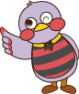
小学校 低学年 国語 ことばあつめ（ふゆ）④ 解答例
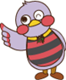
（ ）ねん（ ）くみ（ ）ばん
なまえ（ ）
一 ふゆの ことばを あつめましょう。

（れい）おとしだま

二 あつめた ことばを つかって かるたを つくりましょう。

（れい）

おしょうがつ・おもちつき
はつもうで・おおみそか
クリスマス など
さざんか・すいせん
かんつばき・シクラメン
など

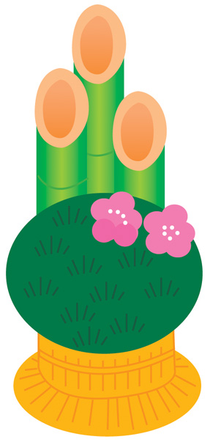
ふゆ
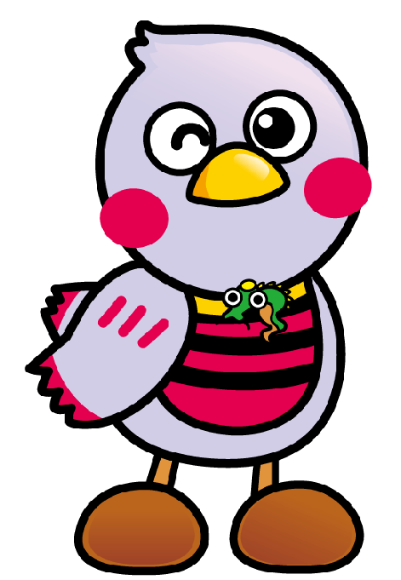


はつごおり・はつしも
しもばしら・つらら
など

ぞうに・だてまき
くりきんとん・えほうまき
など

こた
も

らって

にっこり

おとしだま

た つ で

ぽ か ぽ か

い い き も ち

は

h

こえを出して
よんでみましょう。
ふゆのようすが、
うかぶかな。
つ も う で

お み く じ は

だ い き ち だ

